Fun識香港工作紙
赤柱街坊福利會 (善安公所)
Stanley Kai Fong Welfare Association
姓名：_____________________
班別：_____________________
日期：_____________________

- 配對題：試將下列吻合的圖像和文字配對起來。
Multiple Choice: Choose the correct answers and put them in the boxes below.
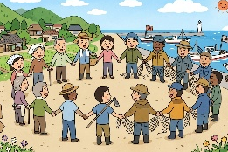
調解 ‧ ‧

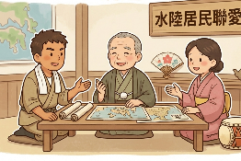
團結 ‧ ‧

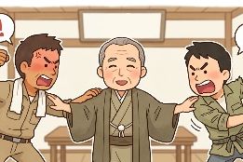
中止 ‧ ‧


溝通 ‧ ‧

- 習字題：試依照筆順，並跟隨字樣練習生字。
Practice writing: Try to write the Chinese characters according to the stroke order and the characters shown.
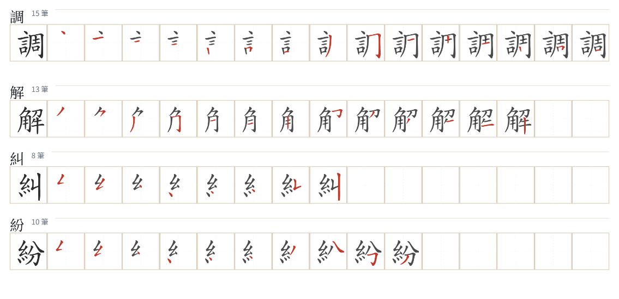
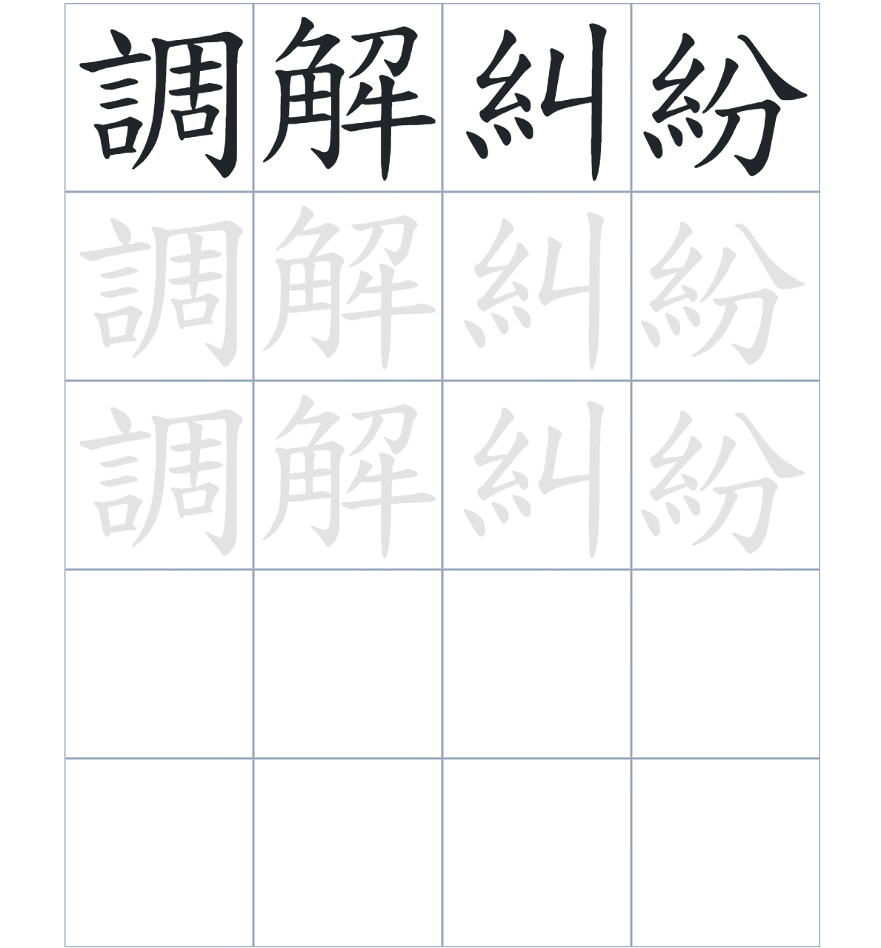

試根據文章內容，回答下列部分：
- 填充題：試在各題留空部分填上正確答案。
Fill in the blanks: Fill in the blanks with the correct answers.

在早年，赤柱街坊福利會的主要功能是____________鄰居之間的____________。後來，組織經歷了兩次____________，才變成了今天的名字。這個會成立的目的，是希望____________當地的所有居民。時至今日，這座建築物依然在為當地的街坊____________各種貼心的服務。

- 短問答：試以自己的文字，以完整句子回答下列的題目。
Short Questions: Give short answers to the following questions.

問題1.
赤柱街坊福利會位於哪一條街道？
_______________________________________________________________________________________
_______________________________________________________________________________________

問題2.
在易名做「水陸居民聯愛會」後，該會每年最重要的工作是什麼？
_______________________________________________________________________________________
_______________________________________________________________________________________

問題3.
雖然有很多漁民離開，但赤柱街坊福利會興辦了哪兩所學校來服務陸上居民？
_______________________________________________________________________________________
_______________________________________________________________________________________
- 選擇題：選取適當的答案，將其英文字母代號填入空格內。
Multiple Choice: Choose the correct answers and put them in the boxes below.

問題1.
根據句意，為括號位置選出適當的詞語。
「比以前大幅減少了，（ ）比以前大幅減少了，（ ）他們現在對社區服務的範圍反而比以前更廣泛了。」
A. 因爲……所以 B. 不但……還
C. 與其……不如 D. 雖然……但是 □

- 造句題：嘗試根據提供的句式造句。
Make a sentence: Try to write a sentence by using the provided sentence structure and information.

問題1.
請用「因為……，所以……」，說明「善安公所」成立的原因。
_______________________________________________________________________________________
_______________________________________________________________________________________

問題2.
請用「儘管……，但……」，這座建築物多次改名並沒有改變它的形象。
_______________________________________________________________________________________
_______________________________________________________________________________________

問題3.
請用「不但……，還……」，描述街坊福利會現在的貢獻。
_______________________________________________________________________________________
_______________________________________________________________________________________

- 短文寫作：試寫一段簡短的導遊詞，向遊客介紹「赤柱街坊福利會」。 （約40字）
Short Writing: Write a tour guide to introduce the “Stanley Kai Fong Welfare Association” to tourists. (Approximately 40 words)
_______________________________________________________________________________________
_______________________________________________________________________________________
_______________________________________________________________________________________
_______________________________________________________________________________________
_______________________________________________________________________________________
_______________________________________________________________________________________

參考答案：

配對題：試將下列吻合的圖像和文字配對起來。
Multiple Choice: Choose the correct answers and put them in the boxes below.
調解 ‧ ‧

團結 ‧ ‧

中止 ‧ ‧

溝通 ‧ ‧

填充題：試在各題留空部分填上正確答案。
Fill in the blanks: Fill in the blanks with the correct answers.

在早年，赤柱街坊福利會的主要功能是調解鄰居之間的糾紛。後來，組織經歷了兩次易名，才變成了今天的名字。這個會成立的目的，是希望團結當地的所有居民。時至今日，這座建築物依然在為當地的街坊提供各種貼心的服務。

短問答：試以自己的文字，以完整句子回答下列的題目。
Short Questions: Give short answers to the following questions.

問題1.
赤柱街坊福利會位於哪一條街道？
赤柱街坊福利會位於赤柱大街。___________________________________________________________
_______________________________________________________________________________________

問題2.
在易名做「水陸居民聯愛會」後，該會每年最重要的工作是什麼？
在易名後，該會每年最重要的工作是在天后誕時，舉行盛大的粵劇演出。_______________________
_______________________________________________________________________________________

問題3.
雖然有很多漁民離開，但赤柱街坊福利會興辦了哪兩所學校來服務陸上居民？
赤柱街坊福利會興辦了「赤柱街坊會小學」和「赤柱街坊會幼稚園」兩所學校。_________________
_______________________________________________________________________________________
選擇題：選取適當的答案，將其英文字母代號填入空格內。
Multiple Choice: Choose the correct answers and put them in the boxes below.

問題1.
根據句意，為括號位置選出適當的詞語。
「比以前大幅減少了，（ ）比以前大幅減少了，（ ）他們現在對社區服務的範圍反而比以前更廣泛了。」
A. 因爲……所以 B. 不但……還
C. 與其……不如 D. 雖然……但是 D

造句題：嘗試根據提供的句式造句。
Make a sentence: Try to write a sentence by using the provided sentence structure and information.

問題1.
請用「因為……，所以……」，說明「善安公所」成立的原因。
因爲需要調解赤柱一帶居民的糾紛，所以大家便成立了善安公所。_____________________________
_______________________________________________________________________________________

問題2.
請用「儘管……，但……」，這座建築物多次改名並沒有改變它的形象。
儘管這座建築物在歷史上經過了多次的易名與翻新，但它的外形依舊展現出作爲華人社區中心的正面形象。_______________________________________________________________________________

問題3.
請用「不但……，還……」，描述街坊福利會現在的貢獻。
赤柱街坊福利會現在不但設立了廉價診所來照顧街坊的健康，還興辦學校為區內的兒童提供優質的教育。_________________________________________________________________________________

